МИНИСТЕРСТВО ФИНАНСОВ И БЮДЖЕТНОЙ ПОЛИТИКИ
БЕЛГОРОДСКОЙ ОБЛАСТИ
________________________________________________________________________

РЕГИОНАЛЬНАЯ ИНФОРМАЦИОННАЯ СИСТЕМА
В СФЕРЕ ЗАКУПОК БЕЛГОРОДСКОЙ ОБЛАСТИ

РИСБО

ТЕХНОЛОГИЧЕСКАЯ КАРТА
Подсистема исполнения договоров. Сведения об исполнении договора.
Этап 1 Государственного контракта № DEP-2023-20 от 15.03.2023г. на выполнение работ по развитию региональной информационной системы в сфере закупок товаров, работ, услуг для обеспечения государственных нужд Белгородской области в части автоматизации процесса закупок по Федеральному закону от 18.07.2011 № 223-ФЗ «О закупках товаров, работ, услуг отдельными видами юридических лиц»

Белгород, 2023
СОДЕРЖАНИЕ
1 ЭД «Сведения об исполнении договора» 3
1.1 Создание ЭД «Сведения об исполнении договора» 3
1.1.1 Закладка «Исполнение договора» 5
1.1.2 Закладка «Прекращение действия договора» 7
1.1.3 Закладка «Дополнительная информация» 8
2 Обработка ЭД «Сведения об исполнении договора» 10

ЭД «Сведения об исполнении договора»
ЭД предназначен для формирования сведений об исполнении и последующей выгрузки в Единую информационную систему.
При формировании ЭД «Сведения об исполнении договора» прикрепляется к родительскому ЭД «Договор».
ЭД открывается через древо навигации Договор→Сведения об исполнении или при нажатии на запись в раскрывающемся списке Сведения об исполнения договора на закладке Информация об исполнении договора ЭД «Договор».

Создание ЭД «Сведения об исполнении договора»
ЭД «Сведения об исполнении договора» создаётся только из ЭД «Договор» на закладке Информация об исполнении договора на статусах «Исполнение», «Исполнен», «Расторгнут». При создании открывается форма Создание новой записи: Сведения об исполнении договора:
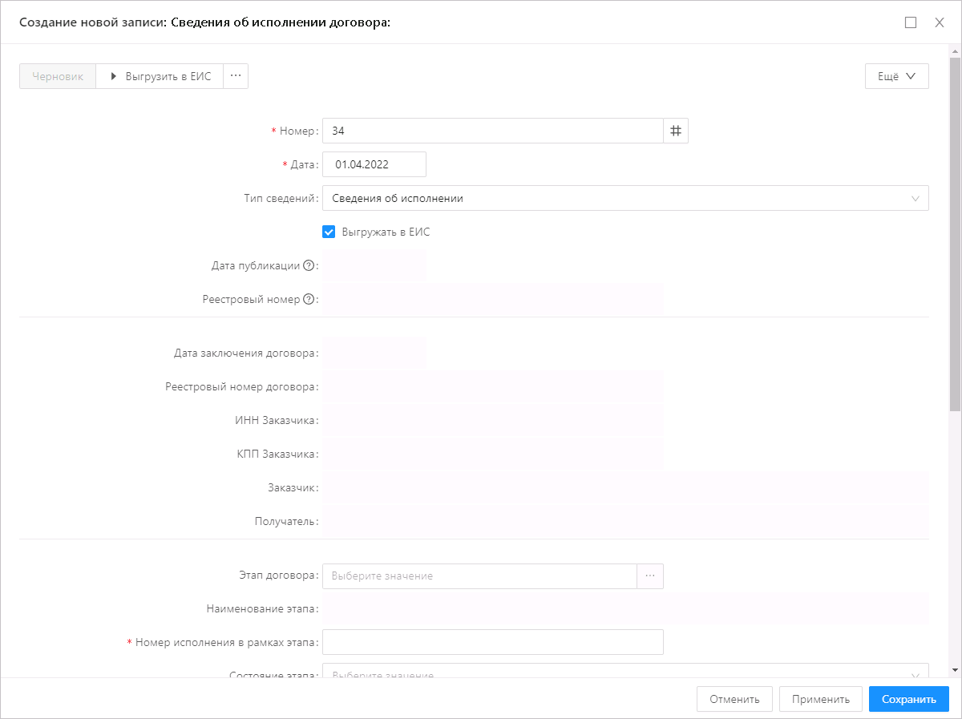
Рисунок 1 – Создание ЭД «Сведения об исполнении договора»
В форме создания ЭД «Сведения об исполнении договора» заполняются:
- Номер – номер документа. Значение заполняется автоматически при помощи кнопки  (Генератор номеров).
- Дата – дата создания документа. Значение заполняется автоматически рабочей датой пользователя, либо выбором из календаря.
- Тип сведений – выбор типа сведений.
- Выгружать в ЕИС – признак выгрузки документа в ЕИС.
- Дата публикации – значение заполняется автоматически при публикации документа в ЕИС.
- Реестровый номер – значение заполняется автоматически при публикации документа в ЕИС.
- Дата заключения договора – значение заполняется автоматически значением поля Дата заключения родительского ЭД «Договор».
- Реестровый номер договора – значение заполняется автоматически значением поля Реестровый номер родительского ЭД «Договор».
- ИНН Заказчика – значение заполняется автоматически значением поля ИНН группы полей Информация о заказчике родительского ЭД «Договор».
- КПП Заказчика – значение заполняется автоматически значением поля КПП группы полей Информация о заказчике родительского ЭД «Договор».
- Заказчик – значение заполняется автоматически значением поля Наименование группы полей Информация о заказчике родительского ЭД «Договор».
- Получатель – значение заполняется автоматически значением поля Получатель (подразделение) группы полей Информация о заказчике родительского ЭД «Договор».
- Этап договора – значение заполняется выбором из раскрывающегося списка. Список содержит строки раскрывающейся списочной формы Этапы исполнения договора родительского ЭД «Договор», для которых ЭД «Сведения об исполнении» не существуют, либо существуют, но находятся на статусе «Сведения отозваны», «Удален» или для них выключен признак Исполнение этапа завершено.
- Наименование этапа – значение заполняется автоматически при заполнении поля Этап договора.
- Номер исполнения в рамках этапа – значение заполняется автоматически в соответствии с генератором номеров, нумерация ведется в пределах выбранного этапа родительского ЭД «Договор».
- Состояние этапа – значение заполняется выбором из раскрывающегося списка.
- Исполнение по договору завершено – признак, информирующий о завершении исполнения по договору.
- Прекращение обязательств сторон по договору в связи с окончанием срока действия договора – признак, информирующий о прекращении обязательств сторон по договору в связи с окончанием его срока действия.
В форме создания также содержатся следующие закладки:
- Исполнение договора;
- Прекращение действия договора;
- Дополнительная информация.

Закладка «Исполнение договора»
Закладка Исполнение договора содержит информацию об исполнении договора. Закладка может иметь вид:
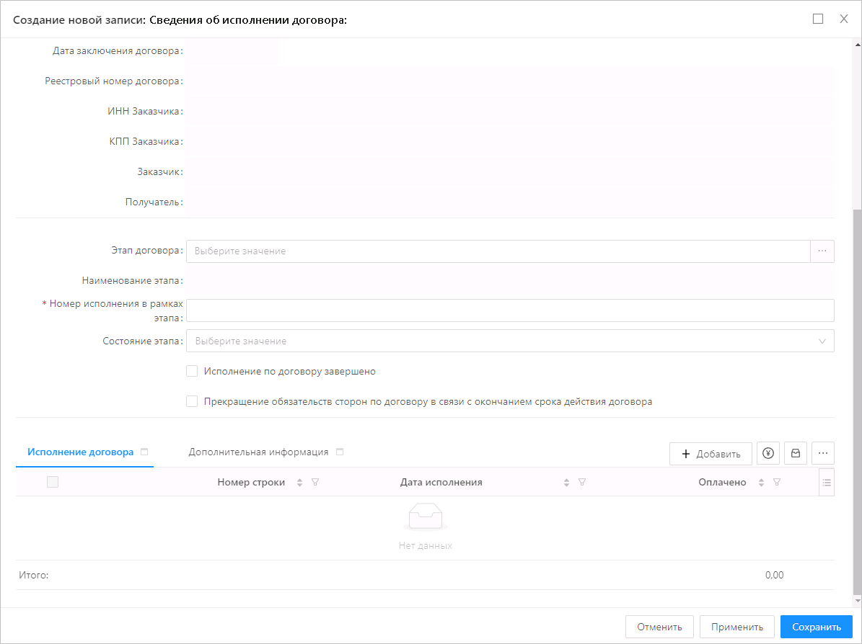
Рисунок 2 – Закладка «Исполнение договора»
Закладка представляет собой списочную форму, для работы с которой доступны следующие инструменты:
- 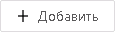 (Добавить) – добавление новой записи об исполнении договора.
-  (Добавить информацию об оплате) – добавление информации о произведенном по договору финансировании из раскрывающейся списочной формы Платежи родительского ЭД «Договор». Доступен множественный выбор записей.
-  (Добавить информацию о поставке) – добавление информации о произведенных по договору поставках из доступных ЭД «Документ о приёмке» на статусе «Зарегистрирован», родительским документом которых является ЭД «Договор», указанный родительским для данного ЭД «Сведения об исполнении договора». Выбор записей осуществляется только среди ЭД «Документ о приёмке», ещё не выбранных в уже существующих записях об исполнении договора. Доступен множественный выбор записей.
При добавлении новой записи об исполнении договора открывается форма Создание новой записи:
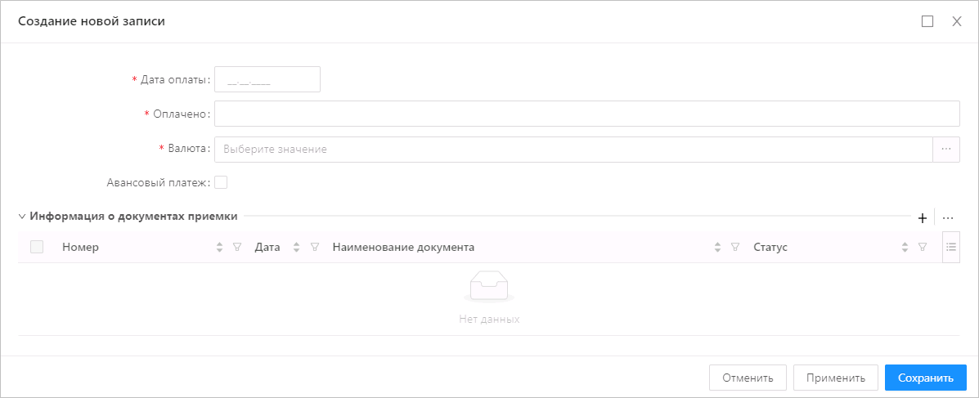
Рисунок 3 – Добавление сведений об исполнении договора
На форме заполняются:
- Дата оплаты – значение заполняется выбором из календаря.
- Оплачено – сумма оплаты. Значение должно быть выше нуля, при значении 0 поле считается не заполненным.
- Валюта – валюта, в которой производится оплата товара, работы или услуги. Значение заполняется выбором из справочника Валюты.
- Авансовый платёж – признак выплаты аванса.
- В раскрывающемся списке Информация о документах приемки содержатся строки связанного ЭД «Документ о приёмке» на статусе «Зарегистрирован», родительским документом для которого является ЭД «Договор», также указанный родительским для данного ЭД «Сведения об исполнении договора». Выбор записей осуществляется только среди ЭД «Документ о приёмке», ещё не выбранных в уже существующих записях об исполнении договора. Доступен множественный выбор записей.

Закладка «Прекращение действия договора»
Закладка Прекращение действия договора содержит общую информацию о прекращении действия договора.
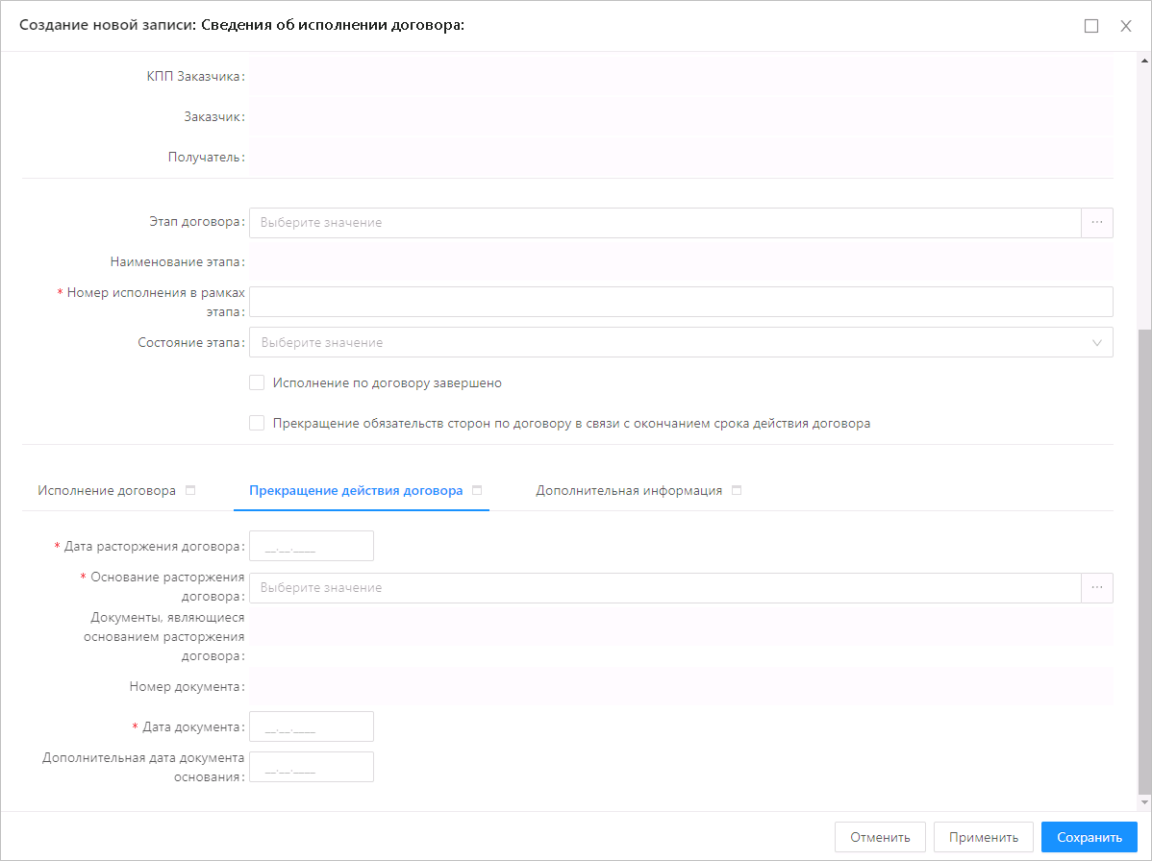
Рисунок 4 – Закладка «Прекращение действия договора»
На закладке заполняются:
- Дата расторжения договора – значение заполняется автоматически значением поля Дата расторжения родительского ЭД «Договор».
- Основание расторжения договора – значение заполняется выбором из справочника Основания расторжения договора.
- Наименование документа, являющегося основанием расторжения договора – значение заполняется записью раскрывающейся списочной формы Документы, являющиеся основанием расторжения договора справочника Основания расторжения договора.
- Дата документа – значение заполняется выбором из календаря.
- Номер документа – значение заполняется вручную.
- Дополнительная дата документа основания – значение заполняется выбором из календаря.

Закладка «Дополнительная информация»
Закладка Дополнительная информация содержит общую информацию о прекращении действия договора.
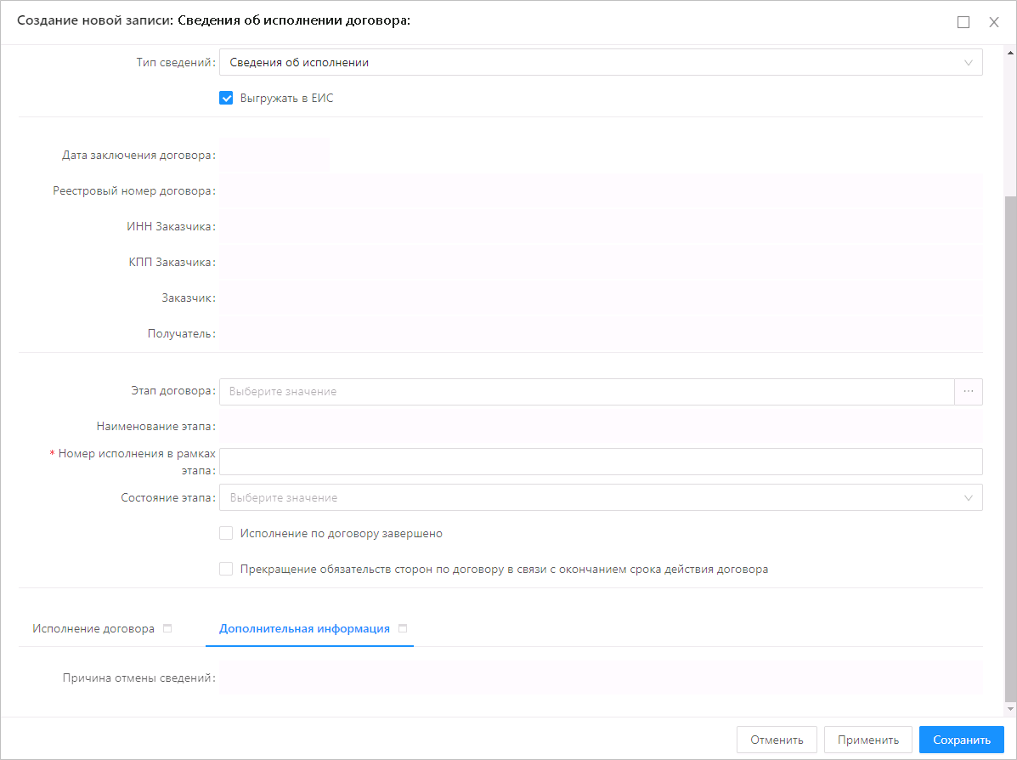
Рисунок 5 – Закладка «Дополнительная информация»
На закладке заполняются:
- Причина отмены сведений – значение заполняется автоматически.

Обработка ЭД «Сведения об исполнении договора»
Для ЭД «Сведения об исполнении договора» на статусе «Физическое удаление» нет доступных действий. При переходе на статус документ удаляется из базы данных системы.
Для ЭД «Сведения об исполнении договора» на статусе «Удален» доступны следующие действия:
- Восстановить – при выполнении действия документ переходит на статус «Черновик».
- Удалить – при выполнении действия документ удаляется из базы данных системы.
Для ЭД «Сведения об исполнении договора» на статусе «Черновик» доступны следующие действия:
- Удалить – при выполнении действия документ переходит на статус «Удален».
- Зарегистрировать – при выполнении действия документ переходит на статус «Зарегистрирован» или «Загружен в ЕИС» в зависимости от результатов проверок.
Для ЭД «Сведения об исполнении договора» на статусе «Зарегистрирован» доступны следующие действия:
- Вернуть – при выполнении действия документ переходит на статус «Черновик».
Для ЭД «Сведения об исполнении договора» на статусе «Загружен в ЕИС» доступны следующие действия:
- При получении из ЕИС сообщения о регистрации сведений документ автоматически переходит на статус «Зарегистрирован в ЕИС».
- Вернуть – при выполнении действия документ переходит на статус «Черновик». Очищается идентификатор сведений об исполнении договора в ЕИС, присвоенный ЭД «Документ о приёмке», связанным с обрабатываемым документом и не связанным с другими ЭД «Сведения об исполнении договора».

